**实验2 dex2hex**

**一、实验目的**

1.熟悉汇编语言的数据传送、寻址和算术运算；

2.熟悉汇编语言过程的定义和使用；

3.熟悉十进制和十六进制的数制转换

**二、实验环境**

MASM32编译环境

Windows命令行窗口

**三、过程说明（编译、链接、测试过程说明）**

**1. 编辑：编写汇编程序dec2hex.asm。**

程序的功能是将Windows命令行输入的十进制无符号整数，转换成对应的十六进制整数，输出在Windows命令行中。

（输入的十进制无符号整数的范围是0到4294967295，输出对应的十六进制整数，对应的范围是00000000h到FFFFFFFFh）。

其中包括：

* StdIn函数：使用StdIn函数获得用户输入的十进制整数。
* StdIn函数的定义在\masm32\include\masm32.inc，库文件是\masm32\lib\masm32.lib
* dec2dw过程：用户输入的十进制数对应的ASCII编码字符串存储在内存中，编写过程dec2dw，将ASCII字符串转换成DWORD数据。
* dw2hex过程：将DWORD数据转换成十六进制数的ASCII字符串。
* StdOut函数：使用StdOut函数在Windows命令函中输出十六进制整数的ASCII字符串。

**2. 编译：使用ml将dec2hex.asm文件汇编到dec2hex.obj目标文件。**

编译命令：“\masm32\bin\ml /c /Zd /coff dec2hex.asm”

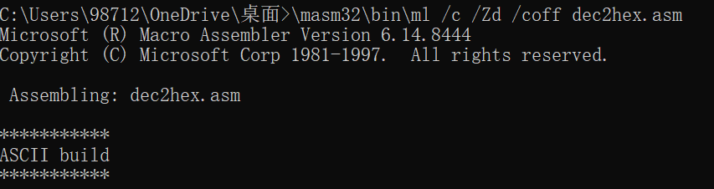

**3. 链接：使用link将目标文件dec2hex.obj链接成dec2hex.exe可执行文件。**

链接命令：“\masm32\bin\Link /SUBSYSTEM:CONSOLE dec2hex.obj”

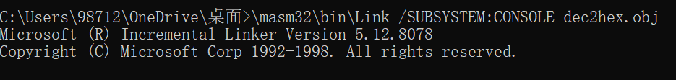

**4. 测试：直接执行dec2hex.exe可执行文件。**

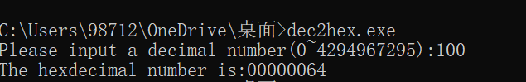

**四、源代码**

.386

.model flat,stdcall

option casemap :none

include \masm32\include\windows.inc

include \masm32\include\masm32.inc

include \masm32\include\kernel32.inc

includelib \masm32\lib\masm32.lib

includelib \masm32\lib\kernel32.lib

.data

ask_str BYTE "Please input a decimal number(0~4294967295):",0

output_str BYTE "The hexdecimal number is:",0

var BYTE 12 DUP(0)

confirmed_10d DWORD 10d

lpHexString BYTE"0123456789ABCDEFF"

answ BYTE 8 DUP(0)

.code

dec2dw proc

mov eax,0h

mov esi,0h

L1:

sub var[esi],30h

movzx edx,var[esi]

add eax,edx

inc esi

cmp var[esi],0d

je EXIT1

mul confirmed_10d

jmp L1

EXIT1:RET

dec2dw endp

dw2hex_my proc

mov ecx,8h

mov edi,0h

L3:

mov esi,eax

and esi,0F0000000h

shr esi,28

movzx edx,byte ptr[lpHexString+esi]

mov BYTE ptr answ[edi],dl

shl eax,4

inc edi

dec ecx

cmp ecx,0h

jne L3

RET

dw2hex_my endp

start:

invoke StdOut, addr ask_str

invoke StdIn,addr var,12

CALL dec2dw

CALL dw2hex_my

invoke StdOut,addr output_str

invoke StdOut,addr answ

invoke ExitProcess,0

end start